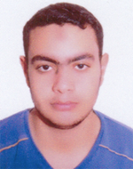
هيثم عبد العليم مفضل عبد العليم
معيد بقسم التوليد والتناسل و التلقيح الاصطناعى، كلية الطب البيطرى، جامعة أسيوط

العنوان الحالى | المنيا - دير مواس - منشأة خزام
الموبايل | 01017131403
البريد الالكترونى | Hitham.20126811@vet.au.edu.eg  Haitham.Mofadel@gmail.com
google scholar link | https://scholar.google.com.eg/citations?user=uzUDa5MdddAAAAJ&hhl=en

- بكالوريوس فى بكالوريوس العلوم الطبية البيطرية ، 2017
الدرجات العلمية :
- معيد بقسم التوليد والتناسل و التلقيح الاصطناعى، كلية الطب البيطرى، جامعة أسيوط، 2018

